Pada tahap ini head digunakan untuk menampilkan data yang ada pada dataset iris nomor 1 sampai 4

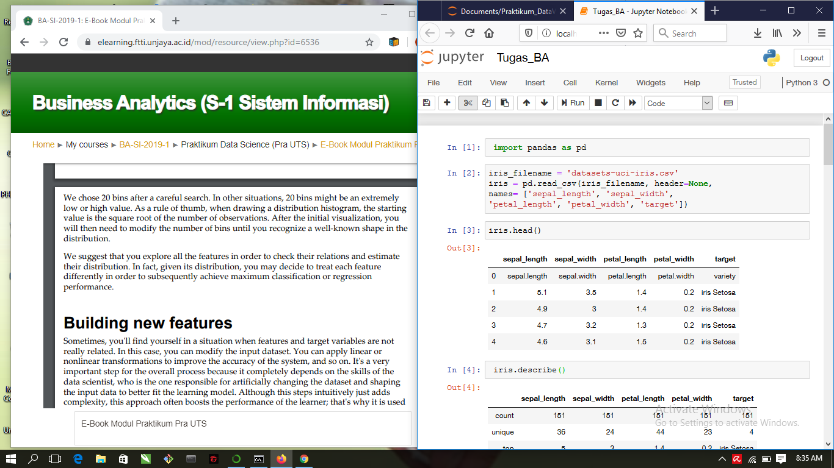

Describe digunkan untuk mendeskripsikan dengan beberapa macam cara

